СКРАЙБИНГ ПРЕЗЕНТАЦИЯ – КАК НОВЫЙ СПОСОБ ПРОЕКТНОЙ ДЕЯТЕЛЬНОСТИ В УСЛОВИЯХ ВНЕДРЕНИЯ ФГОС
Тахауова Лилия Мустафаевна (liliya8209@mail.ru), учитель английского языка
МАОУ «Гимназия №5» города Альметьевска Республики Татарстан
На уроках методы и формы работы с одаренными учащимися, прежде всего, должны органически сочетаться с методами и формами работы со всеми учащимися школы и в то же время отличаться. Говоря о формах работы с одаренными детьми, необходимо сразу оговорить следующее: работа с такими учащимися распадается на две формы - урочную и внеурочную. Следует признать нецелесообразным в условиях школы выделение таких учащихся в особые группы для обучения по всем предметам. Одаренные дети должны обучаться в классах вместе с другими детьми. Это позволит создать условия для дальнейшей социальной адаптации одаренных детей и одновременно для выявления скрытой до определенного времени одаренности, для максимально возможного развития всех учащихся для выполнения ими различного рода проектной деятельности, творческих заданий.
В работе с одаренными детьми целесообразно положить следующие принципы педагогической деятельности:
принцип максимального разнообразия предоставленных возможностей для развития личности;
принцип возрастания роли внеурочной деятельности;
принцип индивидуализации и дифференциации обучения;
принцип создания условий для совместной работы учащихся при минимальном участии учителя;
принцип свободы выбора учащимися помощи, наставничества.
Таким образом, все перечисленные принципы в полной мере находят отражение в основополагающих идеях новых федеральных стандартов.
В работе с одаренными детьми наиболее эффективными из современных педагогических технологий являются технологии продуктивного обучения. Эти технологии позволяют понять точку зрения учащегося, использовать исследовательские, частично-поисковые, проблемные, проектные виды деятельности. Хотелось бы подробнее рассмотреть новый способ проектной деятельности, с использованием ИКТ и интернета.
Скрайбинг презентации как универсальная технология, которую может применить любой учитель предметник на разных этапах урока.
Скрайбинг - новейшая техника презентации (от английского "scribe" - набрасывать эскизы или рисунки). А создать ролик-презентацию можно при помощи сервиса PowToon. Создатели назвали PowToon генератором анимационных презентаций
Регистрация

Заходим на сайт PowToon. Можно зарегистрироваться, указав свой e-mail и придумав пароль. А можно воспользоваться аккаунтом от Google, Facebook.

Для начала работы над новой анимацией нажимаем кнопку "START" рядом с надписью "START CREATING AWESOME POWTOONS".Затем нужно выбрать категорию будущего видео. Нажимаем "Create" ("Создавать") - и начинается загрузка презентации PowToon в новом окне.
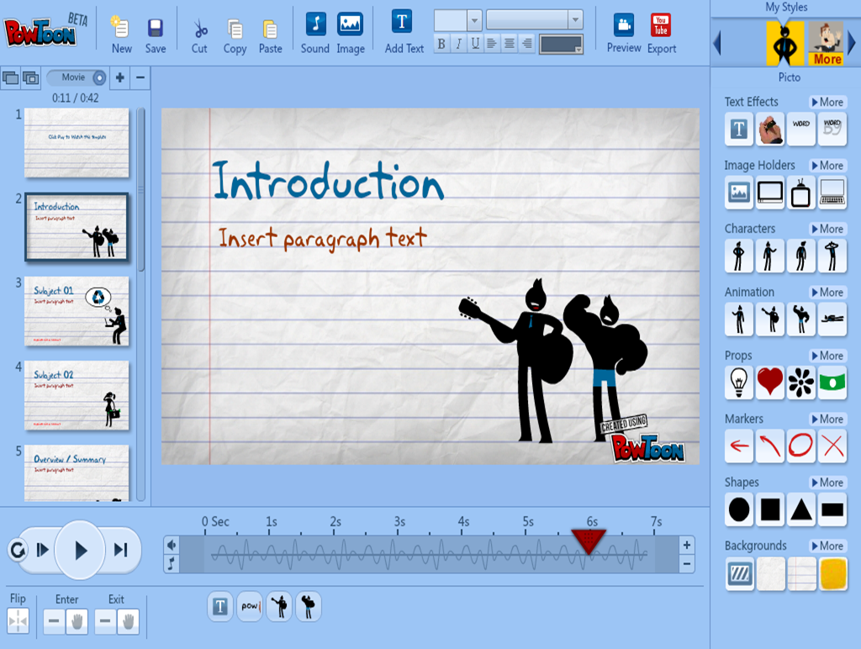
В центре находится основная рабочая область в виде слайда, на котором и будет разворачиваться действие. Слева расположена панель слайдов (кадров) презентации. Справа от рабочего поля находится своеобразная "библиотека" для добавления в презентацию новых объектов.
Строка "Text Effects" добавляет в кадр текст с различными эффектами. Строка "Image Holders" занимается "оформлением" изображений (всевозможные рамочки и обрамления для картинок).
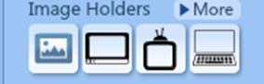
"Characters" — это персонажи презентации. Они меняются в зависимости от стиля, который вы решите выбрать.
"Animation" — те же персонажи, только двигающиеся. При наведении на них курсора появляется всплывающая подсказка о том, на что способен тот или иной герой. Еще для оформления можно использовать "Markers" (стрелочки и галочки) и "Shapes" (геометрические фигуры). В заключение устанавливаем фон презентации ("Backgrounds").

Оживляем презентацию Внизу под основным полем с анимацией находится шкала времени, на которой видна последовательность появления различных объектов. Под ней находятся иконки, связанные с самими объектами.
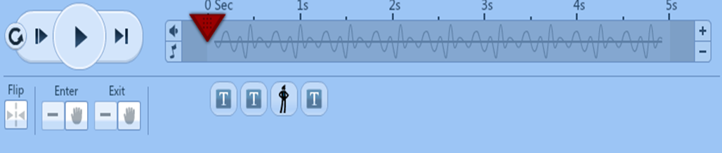
Например, герой этой презентации появляется на третьей секунде, а исчезает на шестой. Причем появляется он снизу вверх, а исчезает слева направо. Слева от шкалы времени находится панель для выбора направления появления (Enter) и ухода (Exit) персонажей из кадра. А можно подключить "руку", которая будет выкладывать картинки в кадр (нажав на значок с зачеркнутой рукой).
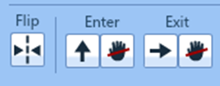

Последние штрихи Панель инструментов вверху.
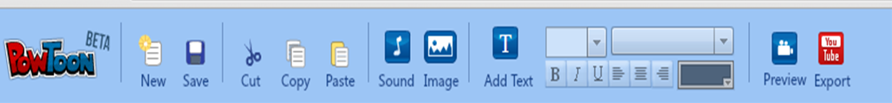
Если Вас не устраивают предложенные в библиотеке рисунки, можно загрузить свой рисунок - с помощью клавиши "Image". Небольшое уточнение: перед вставкой рисунка установите на шкале времени красную стрелку в ту временную отметку, когда по Вашей задумке должна появиться картинка, а затем приступайте к добавлению изображения. Клавиша "Sound" - для наложения музыки и голоса. Бесплатно из библиотеки доступно только 8 треков (в шаблонах музыка уже присутствует по умолчанию). Но вы можете загрузить свой аудиофайл (Sound Track) или озвучку (Voice Over).

Публикуем презентацию
Когда работа над презентацией закончится, можно устроить предварительный просмотр (кнопка "Preview"), а потом и загрузить на YouTube (кнопка "Export" с соответствующим логотипом). Если своего канала на YouTube у Вас нет, а вставить презентацию хочется на сайт или в блог, можно воспользоваться сервисным кодом. Чтобы получить код для вставки, нажимаем на синюю клавишу вверху - "embed".
Выбираем нужный формат презентации, копируем код и вставляем в блог или сайт.
Оцениваю я данный вид работы по специальным критериям, которые мы разработали вместе с детьми.
Скрайбинг можно использовать в школе на любом уроке и по любой теме. Подойдет он для объяснения нового материала и проверки усвоенного, может быть использован как средство обобщения изученного, как домашнее задание, как "мозговой штурм" и рефлексия на уроке. Наиболее перспективно использование скрайб - презентаций в проектной деятельности.
Использование анимационной презентации на уроке позволяет развивать также Универсальные учебные действия:
Личностные УУД, так как ученик осуществляет самореализацию, т.е. самостоятельный выбор средств и методов достижения целей.
Регулятивные УУД, так как ученик самостоятельно организует свою учебную деятельность индивидуально или в парах, группах, осуществляя все этапы от целеполагание, до контроля и оценки результатов.
Познавательные, так как ученик узнает новое в процессе выполнения задания.
В заключение хотелось бы отметить, что работа педагога с одаренными детьми — это сложный и никогда не прекращающийся процесс. Он требует от учителя личностного роста, хороших, постоянно обновляемых знаний в области психологии одаренных и их обучения, а также тесного сотрудничества с психологами, другими учителями, администрацией и обязательно с родителями. Он требует постоянного роста мастерства педагогической гибкости, умения отказаться оттого, что еще сегодня казалось творческой находкой и сильной стороной. Об этом очень точно высказался Сократ: «Учитель, подготовь себе ученика, у которого сам сможешь учиться».
Список литературы:
1. Опыт работы с одаренными детьми в современной России: материалы Всероссийской научно-практической конференции. Москва, 6-8 февраля 2003 года/ Научный редактор Л.П. Дуганова
2. https://sites.google.com/site/mkskrajbing/cto-takoe-skrajbing

